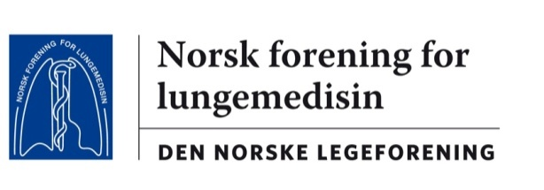
Oslo 160320

Informasjon og råd til personer med lungesykdom
- Som ved andre luftveisinfeksjoner, vil også koronavirus gi økt risiko for forverring av kronisk lungesykdom. Det er derfor svært viktig at personer med kronisk lungesykdom følger de vanlige behandlingsrådene fra sin lege, tar sine medisiner som forskrevet og unngår å røyke.
- Vi har ikke holdepunkter for at koronaviruset smitter lettere til de med kronisk lungesykdom enn befolkningen for øvrig.
- Personer med kronisk lungesykdom kan være særlig utsatt for komplikasjoner hvis de utvikler alvorlig koronavirus-sykdom. Dette gjelder spesielt lungesyke som har betydelig nedsatt lungefunksjon. Også de som bruker oksygen hjemme, behandles med cellegift eller bruker immundempende medisiner er utsatt.
- Personer med lungesykdom som i tillegg har andre risikofaktorer (alder > 65 år, diabetes, kreft, alvorlig hjerte-karsykdom eller alvorlig nyresykdom), kan være særlig utsatte for å få alvorlig sykdom.
- Lungesyke bør derfor være spesielt nøye med å følge Helsedirektoratet og FHI sine råd om smittevern (håndvask, holde avstand, respektere karanteneregler).
- Lungesyke bør unngå kontakt med andre mennesker som har minste tegn til symptomer på luftveissykdom, også nær familie.
- Ingen bør slutte med sine faste medisiner uten å ha avtalt det med sin lege.

Råd fra Helsedirektoratet finner du her:
https://helsenorge.no/koronavirus/risikogrupper

Råd fra andre organisasjoner:
Global Initiative for asthma (GINA)
https://ginasthma.org/recommendations-for-inhaled-asthma-controller-medications/
European Lung Foundation (ELF)
https://www.europeanlung.org/en/news-and-events/news/covid-19-–-your-questions-answered-by-a-respiratory-expert
Landsforeningen for hjerte- og lungesyke
https://www.lhl.no/korona/koronavirus-rad-og-informasjon-til-risikogrupper/
Astma- og allergiforbundet
https://www.naaf.no/aktuelt2/koronavirus-og-astma/

